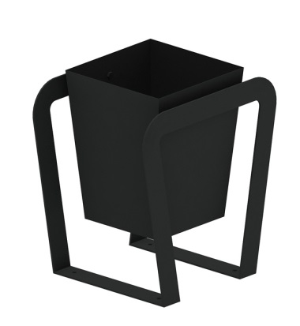 | Урна 1046  Размеры не менее: длина – 500 мм, ширина – 380 мм, высота – 550 мм.  Бак имеет размеры не менее: высота - 400 мм, длина - 320 мм, ширина – 320 мм, изготовлен из листового металла, толщиной не менее 1,2 мм, снизу имеется дренажное отверстие. Основание урны изготовлено из листового металла, толщиной не менее 5 мм.  Металлические элементы окрашены порошковыми красками с предварительной антикоррозийной обработкой.

